Сенсорное развитие

Сенсорное развитие — это развитие у ребёнка процессов восприятия и представлений о предметах и явлениях окружающего мира. В процессе восприятия он постепенно накапливает зрительные, осязательные и двигательные образы. Но при этом необходимо, чтобы свойства и отношения предметов, которые ребёнок воспринимает, были обозначены словом, что помогает закрепить в представлении образы предметов, сделать их боле чёткими, стойкими.

Игры на развитие зрительного восприятия:
форма, величина, цвет

В процессе дидактических игр, действий с предметами ребёнок учится определять, различать форму предметов и соотносить её с формами других предметов. Величину, так же как и форму, ребёнок учится различать практически: зрительное восприятие величины, умение вычленять её, соотносить предметы по величине. Величина имеет разные параметры — высоту, длину, ширину. Поэтому помимо общего определения «большой — маленький» существуют частные: «длинный — короткий», «высокий — низкий», «широкий — узкий». Восприятие цвета отличается от восприятия формы и
величины, прежде всего тем, что это свойство не может быть выделено практически, путём проб и ошибок — цвет нужно увидеть. Действуя с цветом, дети начинают запоминать и сами цвета, и их названия. Сначала закрепляются названия основных цветов (жёлтый, красный, зёленый, синий, белый, чёрный), а затем дополнительных цветов и оттенков.

«Почтовый ящик»
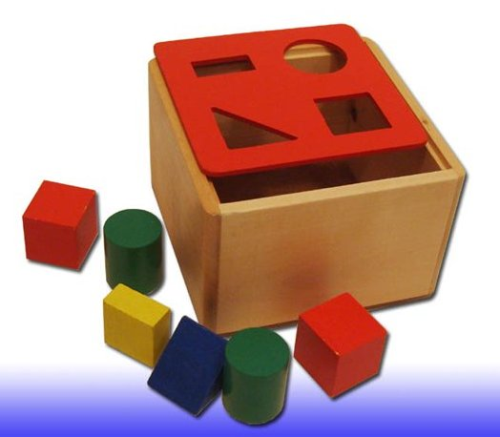
Цель: научить видеть форму в предмете, соотносить форму; составлять целое из разных геометрических форм и частей, подбирая нужные с помощью проб и примеривания.
Материал: почтовый ящик — пластмассовая или деревянная коробка с шестью прорезями разной формы; объёмные геометрические фигуры, соответствующие прорезям коробки.
Ход игры: взрослый ставит перед ребёнком коробку, обращая его внимание на прорези, а рядом выкладывает объёмные фигуры так, чтобы основание каждой фигуры, соответствующее форме прорези, оказалось вверху. Ребёнку предлагается опустить все «посылки», в почтовый ящик, то есть определить, к какой прорези подходит та или иная форма. В случае затруднения взрослый просит ребёнка примерить фигуру к прорези, поворачивая нужной стороной.
«Лото»
Цель: научить вычленять контур предмета, соотносить объёмную форму с плоскостной, отыскание формы.
Оборудование: карточки с изображением одноцветных форм (например, на одной — круг, квадрат, треугольник: на другой — круг, овал, квадрат; на третьей — квадрат, прямоугольник, треугольник и т.п.); набор мелких карточек с изображением одной формы для наложения на большие карточки.
Ход игры: Взрослый даёт ребёнку большую карточку, а себе берёт маленькие карточки, предварительно разложив их по формам. Поднимает одну карточку, например, круг, и спрашивает «Где такая?» (форма не называется). Правильность выбора подкрепляется. Таким образом, ребёнок накладывает маленькие карточки на соответствующие изображения фигур. По мере усвоения игры ребёнку можно дать по две, а затем и по три карты. Выбор производится уже не из трёх, а из шести — девяти форм.

«Большие и маленькие»

Цель: научить ребёнка чередовать предметы по величине, развитие мелкой моторики.
Материал: 4 — 5 больших бусин (приблизительно 2 — 3 см) и 4 — 5 маленьких бусин (приблизительно 1 см). Бусинки должны быть одинаковой формы и цветов. Тонкие шнуры или толстые нитки с предварительно опущенными в клей концами. Кукла и корзиночка.
Ход игры: взрослый показывает ребёнку красивую куклу, рассказывает, что она пришла к нему в гости и что-то принесла в корзиночке. Взрослый сажает куклу на стол и, вынимая из корзиночки коробочку, показывает, что там лежат большие и маленькие бусинки и нить. Сказав, что кукла просит сделать для неё красивые бусы, взрослый обращает внимание ребёнка на то, что бусы можно нанизывать по-разному.
Сначала взрослый берёт большую бусинку и нанизывает её на нитку, затем маленькую, потом снова большую. Затем предлагает ребёнку собирать бусы, нанизывая поочерёдно большие и маленькие бусинки. Далее показывают кукле, какие получились бусы.
Если чередовать бусы наоборот, т.е. сначала брать маленькую, а затем большую, ребёнку труднее справиться с заданием, потому что его в первую очередь привлекают большие бусинки.
В процессе игры взрослый следит за тем, как ребёнок нанизывает бусы, помогает ему продевать нитку в отверстие бусинки, если у того не получается, напоминает о чередовании бусин. Во время самостоятельной игры ребёнку можно дать различные шнуры и предметы для нанизывания (например, кольца от пирамидок).

«Разложи по размеру»

Цель: закрепление у детей понятия о размере предметов.
Материал: картинки с изображениями предметов крупного, среднего и маленького размера.
Ход игры: взрослый показывает ребёнку картинки, называет их и начинает из них формировать группы по размеру. Ребёнок должен разложить по образцу взрослого все предметы.
Игры на развитие тактильной чувствительности и ощущения

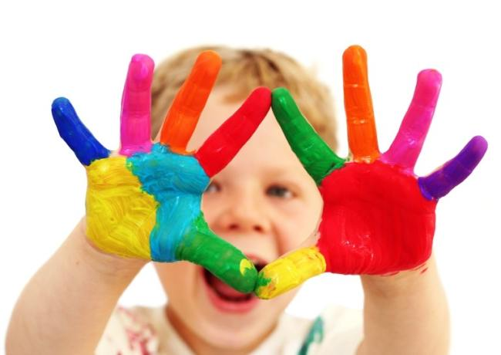
Всестороннее представление об окружающем предметном мире не может сложиться без тактильно-двигательного восприятия. С помощью данного вида восприятия закладываются знания о форме, величине, массе предметов, их расположении в пространстве. Для детей с особыми потребностями это очень важно, т.к. они порой не проявляют попыток тактильно-двигательного обследования предметов, не могут определить на ощупь форму и величину предметов, перераспределить в нужный момент пальцы на предмете и удержать его в руках. В играх необходимо обращать особое внимание на формирование ощупывающего и обводящего движения, на перемещение руки по предмету; чтобы во время ощупывания ребёнок фиксировал величину, форму, наличие основных деталей предмета.

«Волшебный мешочек»
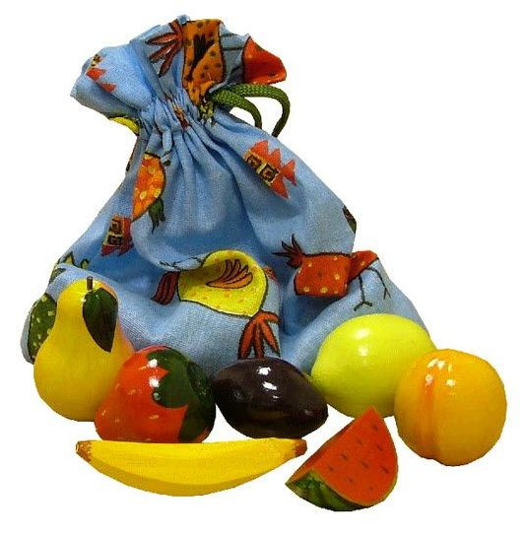
Цель: развитие чувствительности и тактильно-кожного ощущения.
Материал: мешочек с 5 — 8 хорошо знакомыми ребёнку предметами (маленькая игрушка, шарик, кубик, ключик и т.д.)
Ход игры: завяжите ребёнку глаза или попросите закрыть их, пусть он вытащит из мешочка один предмет и попробует узнать его на ощупь. После ого как ребёнок узнает все предметы, находящиеся в мешочке, замените их другими. Можно использовать предметы, названия которых начинаются на одну букву (например, если ребёнок выучил букву «А», положите в мешочек те предметы, которые начинаются с данной буквы).
«Ягодки для игрушек»
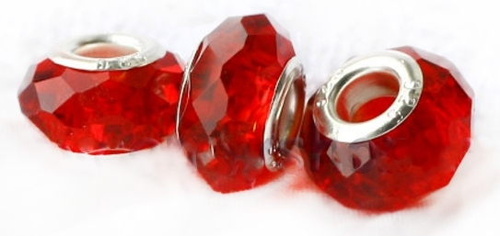
Цель: развитие тактильной чувствительности, мелкой моторики и зрительного восприятия.
Материал: тарелка с бусинами двух цветов и пустая игрушечная мисочка.
Ход игры: насыпьте в тарелку бусины двух цветов, и пустую мисочку. Предложите ребёнку: «Давай в одну мисочку сложим все красные бусинки, а зелёные бусинки пусть останутся в другой». Это будет угощение для мишки и куклы. Мишка любит красную смородину (красные бусинки), а кукла — только крыжовник (зелёные бусинки). Перекладывать бусинки надо по одной, беря тремя пальцами.

«Почтовый ящик»

Цель: различать форму на ощупь, соотнося плоскостную и объёмную формы; учить при тактильном восприятии пользоваться методом проб и ошибок.
Материал: почтовый ящик — пластмассовая или деревянная коробка с разным количеством прорезей (3 — 5) разной формы; объёмные геометрические фигуры, соответствующие прорезям коробки, ширма или экран.
Ход игры: взрослый предлагает ребёнку опустить все «посылки» в почтовый ящик, в прорези коробки за экраном, не контролируя зрением, допускаются пробы. При первом проведении игры используются коробки с 2 — 3 прорезями и нужное количество фигур.

«А ну-ка прицепи!»
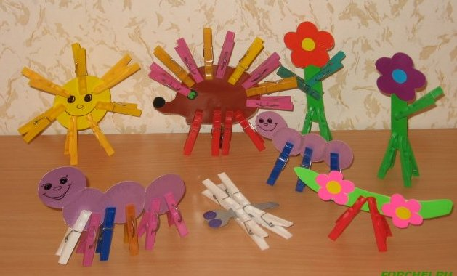
Цель: развитие координации, чувствительности и тактильного ощущения.
Материал: плотная бумага или картон, цветные прищепки.
Ход игры: Вырежьте из плотной бумаги или картона различные фигуры (например, ёжика, петушка, сову, ёлку и т.д.). Предложите ребёнку прицепить на них прищепки. Фигурки животных и птиц можно использовать в качестве ёлочных игрушек, закрепив их прищепками на картонной ёлке, а также применять их в игре.
Познавательная деятельность

Вся познавательная деятельность ребёнка дошкольного возраста связана с его практической деятельностью и с ориентировкой в окружающем предметном мире. Мыслительные процессы возникают у ребёнка в ходе познания свойств и отношений окружающих его предметов.

Игры на развитие памяти

Любое яркое впечатление ребёнка, чувство или движение оставляет свой след в памяти, который может сохраняться долгое время и вновь проявляться в нужный момент. Но в школе предъявляются определённые требования — необходимо осмыслить, запомнить определённый объём изучаемого материала, даже если он не очень интересен для ребёнка, а это требует особых волевых усилий. Поэтому важной задачей взрослых в предшкольный период становится ознакомление детей с приёмами эффективного, осмысленного запоминания материала.

«Запомни-положи»
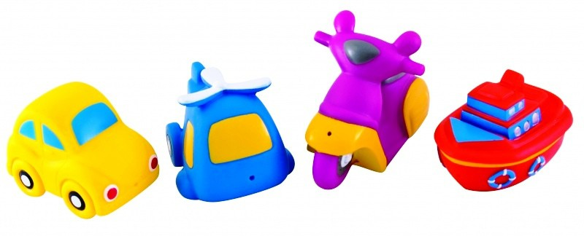
Цель: развитие произвольной зрительной памяти; формирование умения запоминать последовательность предметов.
Материал: 3 — 4 игрушки (картинки) хорошо знакомых ребёнку.
Ход игры: после рассматривания игрушек (картинок) взрослый расставляет (раскладывает) их на столе и просит запомнить, как они расположены друг за другом. Затем ребёнок закрывает глаза. После этого игрушки (картинки) смешиваются. Задача ребёнка разложить их в исходной последовательности, назвать по порядку.

«Что пропало?»
Цель: развитие произвольной зрительной памяти; формирование умения запоминать количество и место нахождения заданных предметов.
Материал: 3 — 4 игрушки (картинки) хорошо знакомых ребёнку.
Ход игры: после рассматривания игрушек (картинок) взрослый расставляет (раскладывает) их на столе и просит запомнить, как они расположены друг за другом. Затем ребёнок закрывает глаза, а взрослый убирает одну из игрушек (картинок) и выравнивает нарушенный ряд предметов. Задача ребёнка вспомнить, какую игрушку (картинку) убрали, и показать где она находилась.

«Чем отличаются?»

Цель: развитие зрительной памяти и внимания, научение внимательному рассмотрению похожих предметов и сравнению их по деталям, называть по памяти сходства и различия между ними.
Материал: пары похожих сюжетных картинок, которые отличаются друг от друга заметными отличиями в деталях (цвет, форма, количество, местоположение).
Ход игры: ребёнку показывается сначала одна картинка, затем после её рассмотрения — другая. После чего ребёнок по памяти называет отличия между ними. По необходимости взрослый может помочь наводящими вопросами.

«Повтори за мной действия»
Цель: развитие зрительной и двигательной памяти; координации движений, научить последовательному повторению действий за взрослым.
Ход игры: взрослый и ребёнок стоят напротив друг друга. Взрослый показывает ребёнку 3 — 5 движений, следующих сразу друг за другом, а ребёнок должен запомнить их последовательность и самостоятельно повторить.
Например: руки вверх — вперёд — в стороны — на пояс — присесть;
руки вперёд, присесть — руки вверх, встать — руки на поясе, прыжок.
Развитие слухового внимания, слухового восприятия
и слуховой памяти.
С самого рождения ребенка окружает множество звуков: шум ветра и дождя, шелест листьев, лай собак, сигналы машин, музыка, речь людей и т.д.
Но все эти слуховые впечатления воспринимаются малышом неосознанно, сливаясь с другими, боле важными для него сигналами. Ребенок пока еще не умеет управлять своим слухом, порой просто не замечает звуков, не может сравнивать и оценивать их по громкости, силе, тембру.
Слуховое восприятие - очень важная особенность человека, без нее нельзя научиться слышать и понимать речь, основное средство общения.
Слуховое внимание - умение сосредотачиваться на звуке, определять его и соотносить с издаваемым предметом.
Слуховая память – умение удерживать в памяти и воспроизводить сложную многоступенчатую инструкцию, ряд действий, слов и т.д.
Для того, чтобы ребенок научился чисто и ясно произносить звуки, отчетливо выговаривать слова, правильно пользоваться голосом (говорить выразительно, там, где необходимо, менять громкость и скорость речи), понимать и различать любые звуки, он должен научиться напрягать слух, улавливать и различать звуки. Слуховое внимание, восприятие и память нужно целенаправленно развивать с первых лет жизни. Лучше всего делать это в игре.
Цель игр, приведенных ниже, - открыть для ребёнка особый мир звуков, сделать их привлекательными и значимыми, говорящими о чем-то важном. Вслушиваясь в слова, играя с ними, ребенок формирует свой слух, улучшает дикцию, стараясь приблизить звучание своей речи к тому, что он слышит от окружающих.
В этих играх ребёнок учится различать «звучание» знакомых предметов, голоса животных, птиц и людей. Это требует от ребенка не только активного восприятия, но и хорошей памяти, внимания, развитого мышления и элементарного музыкального слуха.
«Кто что услышит?»
Цель: Развивать слуховое внимание, память, восприятие, пополнять активный словарь.
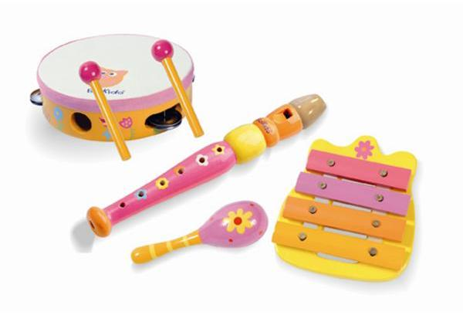
Оборудование: Ширма, колокольчик, бубен, молоточек, барабан и т.п.
Ход: Взрослый за ширмой по очереди издает звуки выше перечисленными предметами и предлагает детям отгадать, каким предметом произведен звук. Звуки должны быть ясными и контрастными, чтобы ребенок мог их угадать.

«Угадай, что делать»
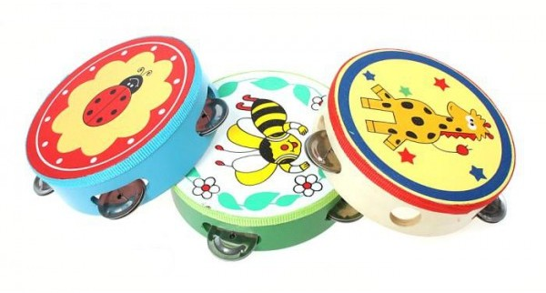
Цель: Развивать слуховое восприятие и память, развивать умение переключать слуховое внимание, развивать координацию движений, умение соотносить свои действия со звучанием бубна.
Оборудование: Бубен, два флажка.
Ход: У ребенка в руках два флажка. Если взрослый громко звенит в бубен, малыш поднимает флажки вверх и машет ими, а если бубен звучит тихо - опускает флажки вниз.
Важно следить за правильной осанкой детей и точным выполнением движений. Чередовать громкое и тихое звучание бубна нужно не более 4 раз, чтобы ребенок мог легко выполнять упражнение.
«Кто внимательный?»
Цель: Развивать остроту слуха, умение правильно воспринимать словесную инструкцию независимо от силы голоса, которым ее произносят.
Оборудование: Кукла, игрушечный мишка, машинка.
Ход: Взрослый сидит около стола, на котором лежат игрушки. Ребенок находится на расстоянии 2 - 3 метров от него. Взрослый предупреждает ребенка: «Я буду говорить шепотом, поэтому сидеть надо тихо, чтобы было слышно. Будь внимательней!» Затем говорит:
- Возьми мишку и посади в машину.
- Возьми мишку из машины.
- Посади в машину куклу.
- Покатай куклу машине.
Ребенок должен услышать, понять и выполнить эти поручения. Задания нужно давать краткие и простые, а произносить их тихо, но очень четко.
«Где позвонили?»
Цель: Развивать направленность слухового внимания, умение определять направление звука, ориентироваться в пространстве.
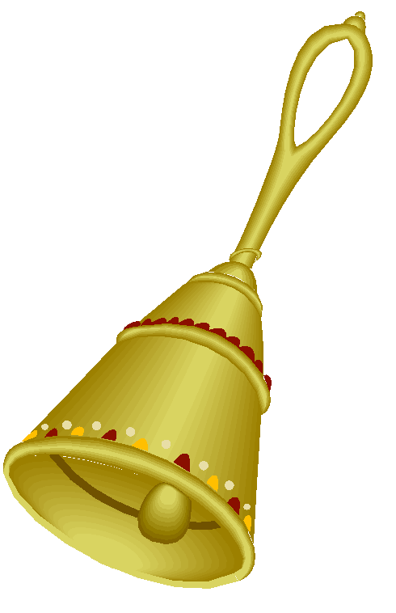
Оборудование: Колокольчик.
Ход: Ребенок закрывает глаза, а взрослый тихо встает в стороне от него (слева, справа, сзади) и звенит в колокольчик. Ребенок, не открывая глаза, должен указать направление, откуда доноситься звук. Если малыш ошибается, то отгадывает еще раз. Игру повторяют 4 - 5 раз. Необходимо следить, чтобы ребенок не открывал глаза. Указывая направление звука, он должен повернуться лицом к тому месту, откуда слышен звук. Звонить надо не очень громко.
«Угадай, на чем играю?»
Цель: Развивать устойчивое слуховое внимание, умение различать инструменты на слух по их звучанию.
Оборудование: Барабан, бубен, дудочка и др.
Ход: Взрослый поочередно показывает ребенку музыкальные инструменты, уточняет их названия и знакомит с их звучанием. Когда взрослый убедится, что ребёнок усвоил название и запомнил звучание инструментов, игрушки убирает за ширму. Взрослый повторяет там игру на разных инструментах, а ребёнок по звуку пытается угадать, «чья песенка слышна».
Использование предложенных игр позволит ребёнку обогатить и расширить представления о звуках окружающего мира, позволит развить и сформировать не только слуховое внимание, слуховое восприятие, слуховую память, но и будет способствовать развитию других познавательных процессов, таких как, мышление, речь, воображение, а это в свою очередь является фундаментом становления познавательной сферы у детей.
- www.doshkolnik.ru; 2. www.mirdoshkolnikov.ru

